***Спортивное развлечение***

***во второй младшей группе №2 «Капитошки»***

*«****Спортивные малыши****»*

**Цель:** формировать положительное настроение от занятия физической культурой.

**Задачи:**

Формировать у детей жизненно важные двигательные навыки и умения, способствовать укреплению здоровья.

Развивать физические качества: быстроту, ловкость, силу; морально-волевые качества: выдержку, настойчивость;

Способствовать психологическому сближению детей и родителей, развитию положительных эмоций, чувства взаимопомощи.

Оборудование: корзины, мячи, тканевая салфетка, игрушечный руль-2 шт, воздушный мяч-2 шт, флешка с музыкой, медали.

**Разминка:**

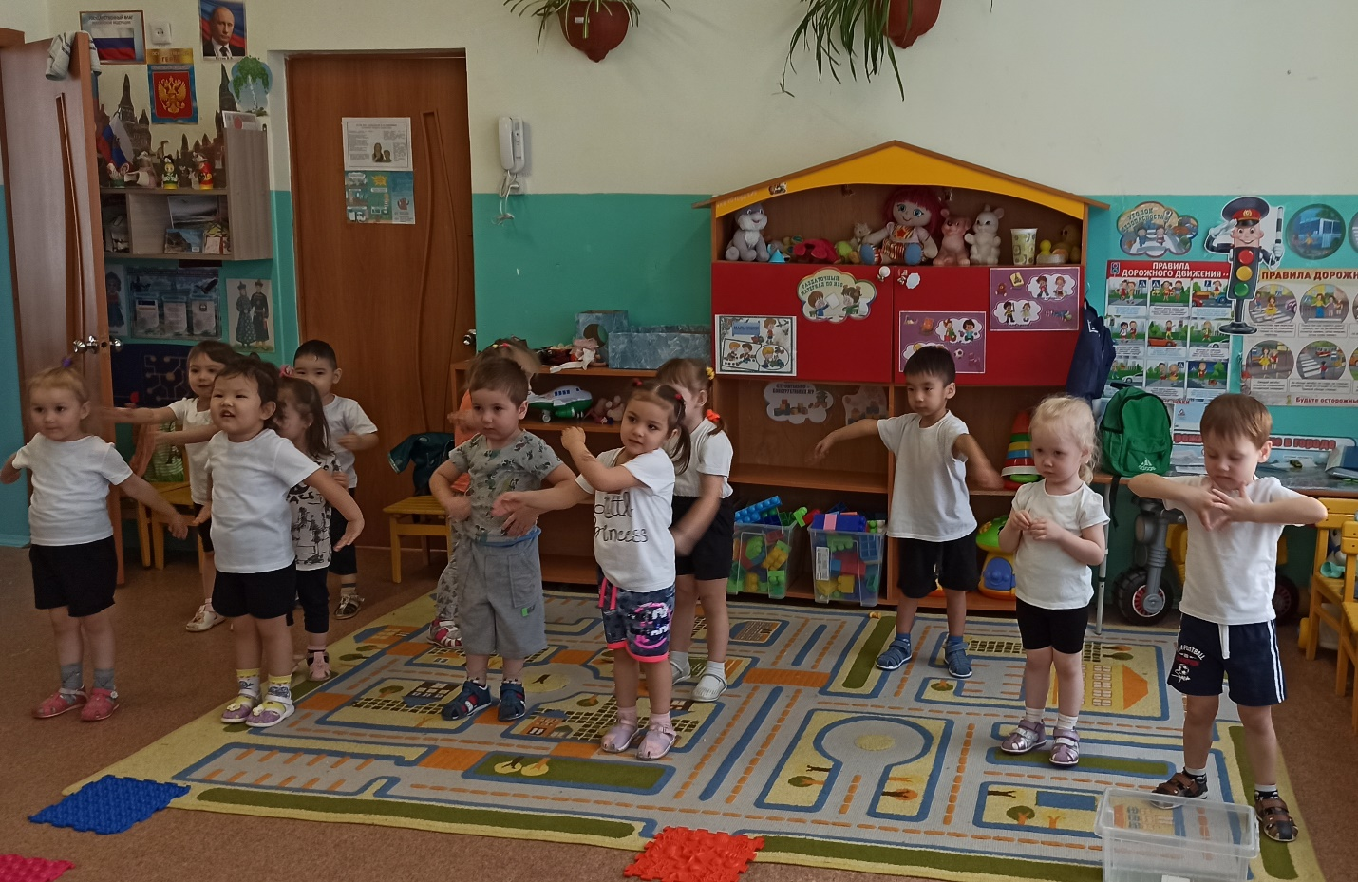

**1 эстафета «С кочки на кочку».**

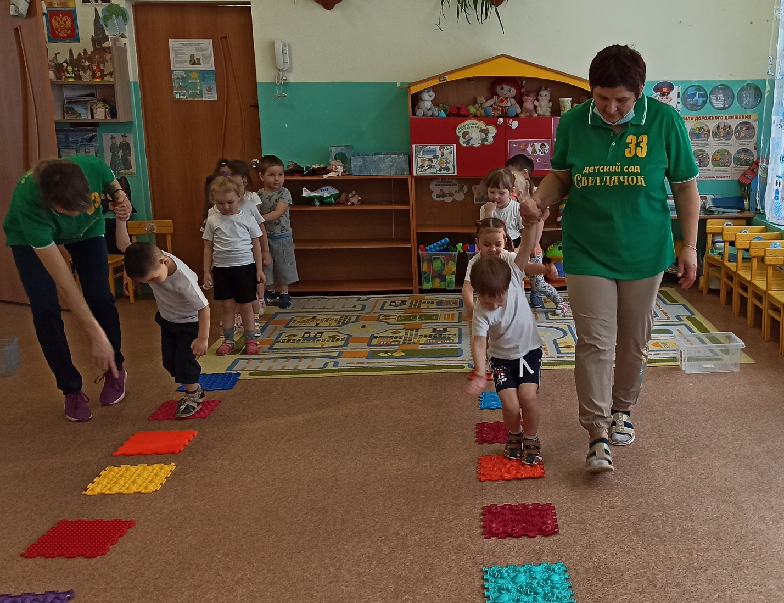 **2 эстафета. «Пронеси – не урони»**

### C:\Users\Grebe\Desktop\2020\Елена\детсад\2 группа\IMG_20220124_120037.jpg C:\Users\Grebe\Desktop\2020\Елена\детсад\2 группа\IMG_20220124_115825.jpg **3 эстафета: «Передай шарик»**

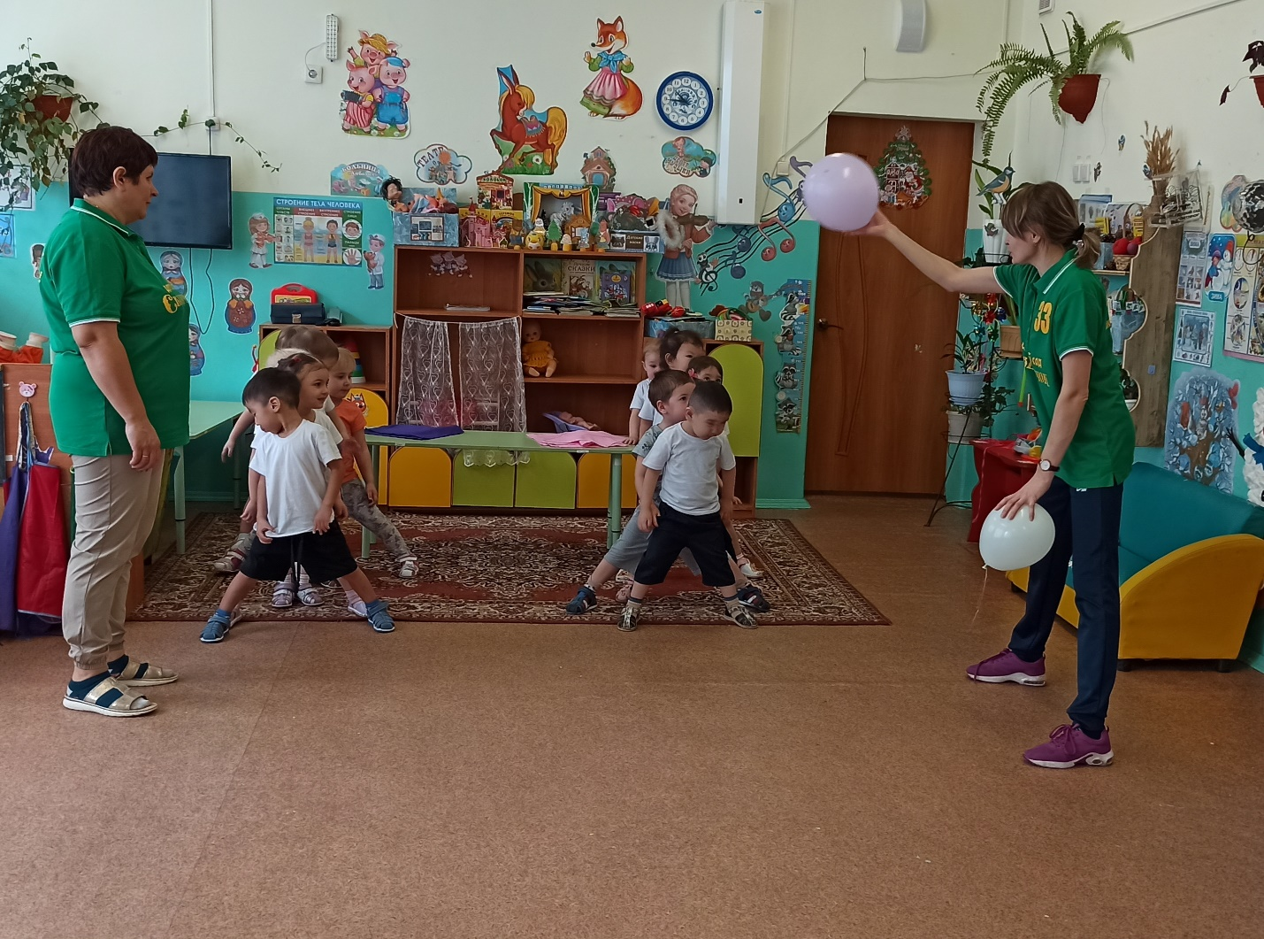 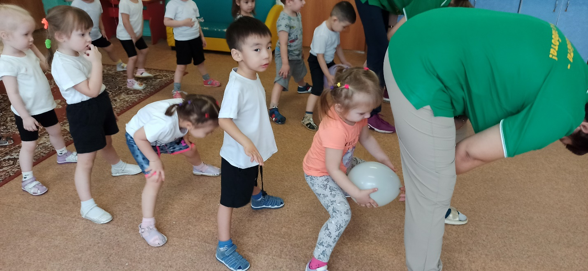 **4 эстафета: «Кто быстрее?»**

Н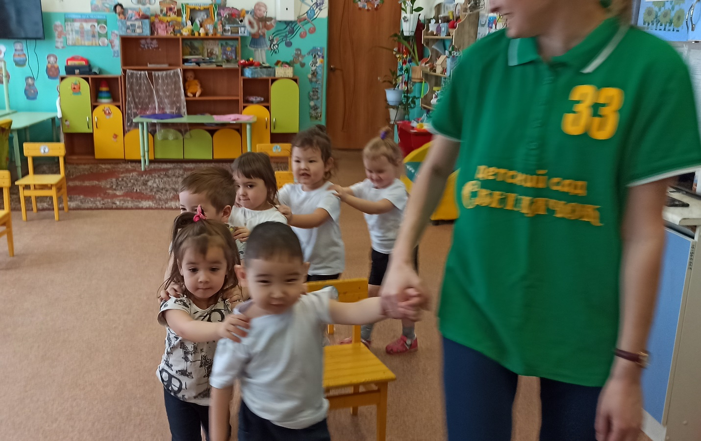 Н

**НражНаграждение команд.**

